PHIẾU HỌC TẬP C# [03] - HÀM (FUNCTION) VÀ PHƯƠNG
THỨC (METHOD)
Họ và tên: Lương Như Ý

Lớp: CNTT 18 - 01

Video đã xem (Link): ___________________________________

1. Kiến thức cốt lõi (Cú pháp hàm)
Cú pháp chung của một hàm trong C#:

// Kiểu_trả_về Tên_hàm(Tham_số_1, Tham_số_2, ...)

// {

// // Code thực thi

// return Giá_trị;

// }

Hãy điền vào bảng sau:

Thành phần | Ý nghĩa | Ví dụ
Kiểu trả về | Loại dữ liệu mà hàm sẽ trả về | int, string, void, double
Tên hàm | Tên dùng để gọi hàm | TinhTong, InThongTin
Tham số | Giá trị truyền vào để hàm xử lý | int a, string ten
return | Trả kết quả rừ hàm về nơi gọi | return tong;

2. Ví dụ thực hành (Bắt buộc)
Kịch bản: Bạn sẽ tạo các hàm để tính toán và xếp loại điểm, thay vì viết tất cả trong Main.

Code Khởi đầu:

using System;

class Program

{

// TODO 1: Viết hàm XepLoai nhận vào điểm và trả về xếp loại (string)

// Hàm này sẽ thay thế phần if/else ở PHT trước

static string XepLoai(double diem)

{

// (Viết code của bạn tại đây)

// Tiêu chí:

// - Nếu điểm >= 8.5 => "Giỏi"

// - Nếu điểm >= 7.0 => "Khá"

// - Nếu điểm >= 5.5 => "Trung bình"

// - Nếu điểm < 5.5 => "Yếu"

if (diem >= 8.5) return "Gioi";
else if (diem >= 7.0) return "Kha";
else if (diem >= 5.5) return "Trung binh";
else return "Yeu";

}

// TODO 2: Viết hàm TinhTrungBinh nhận vào mảng điểm và trả về trung bình (double)

static double TinhTrungBinh(double[] diem)

{

// (Viết code của bạn tại đây)

double tong = 0;
for (int i = 0; i < diem.Length; i++)
{
tong += diem[i];
}
return tong / diem.Length;

// Gợi ý: Duyệt mảng, cộng tất cả, chia cho số phần tử

}

// TODO 3: Viết hàm InBangDiem nhận vào 2 mảng (tên, điểm)

// Hàm này không có kiểu trả về (void), chỉ in ra thôi

static void InBangDiem(string[] ten, double[] diem)

{

// (Viết code của bạn tại đây)

Console.WriteLine("Ho ten\t\t\tĐiem\tXep loai");
Console.WriteLine("---------------------------------------------");

for (int i = 0; i < ten.Length; i++)
{
string loai = XepLoai(diem[i]); // gọi hàm xếp loại
Console.WriteLine($"{ten[i]}\t{diem[i]}\t{loai}");
}

// Gợi ý: Dùng for để duyệt và gọi hàm XepLoai()

}

static void Main()

{

string[] tenSV = { "Nguyễn Văn A", "Trần Thị B", "Lê Văn C" };

double[] diemSV = { 8.5, 7.2, 5.8 };

Console.WriteLine("=== Chương trình Quản lý Sinh viên ===\n");

// TODO 4: Gọi hàm InBangDiem để in bảng điểm

InBangDiem(tenSV, diemSV);

// TODO 5: Gọi hàm TinhTrungBinh và in kết quả

double trungBinh = TinhTrungBinh(diemSV);

Console.WriteLine($"\nĐiểm trung bình lớp: {trungBinh:F2}");

}

}

3. Yêu cầu Bằng chứng (Proof of Work)
- Code đã hoàn thiện:
using System;

class Program
{
// TODO 1: Hàm xếp loại theo điểm
static string XepLoai(double diem)
{
if (diem >= 8.5) return "Gioi";
else if (diem >= 7.0) return "Kha";
else if (diem >= 5.5) return "Trung binh";
else return "Yeu";
}

// TODO 2: Hàm tính trung bình mảng điểm
static double TinhTrungBinh(double[] diem)
{
double tong = 0;
for (int i = 0; i < diem.Length; i++)
{
tong += diem[i];
}
return tong / diem.Length;
}

// TODO 3: Hàm in bảng điểm
static void InBangDiem(string[] ten, double[] diem)
{
Console.WriteLine("Ho ten\t\t\tĐiem\tXep loai");
Console.WriteLine("---------------------------------------------");

for (int i = 0; i < ten.Length; i++)
{
string loai = XepLoai(diem[i]); // gọi hàm xếp loại
Console.WriteLine($"{ten[i]}\t{diem[i]}\t{loai}");
}
}

static void Main()
{
string[] tenSV = { "Nguyen Van A", "Tran Thi B", "Le Van C" };
double[] diemSV = { 8.5, 7.2, 5.8 };

Console.WriteLine("=== Chương trinh Quan ly Sinh vien ===\n");

// TODO 4: In bảng điểm
InBangDiem(tenSV, diemSV);

// TODO 5: Tính và in điểm trung bình lớp
double trungBinh = TinhTrungBinh(diemSV);
Console.WriteLine($"\nĐiem trung binh lop: {trungBinh:F2}");
}
}

(Dán code của bạn vào đây)

- Ảnh chụp màn hình Kết quả:
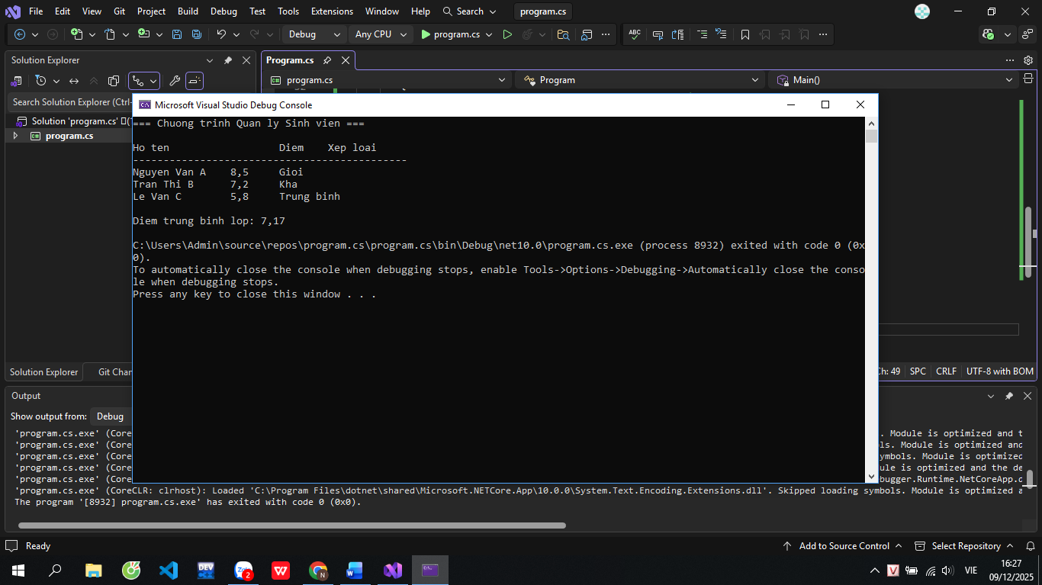

(Dán ảnh chụp màn hình của bạn vào đây. Kết quả phải hiển thị:

  - Bảng điểm với tên, điểm, xếp loại
  - Điểm trung bình)*

4. Câu hỏi Phản biện (Bắt buộc)
Một điều tôi chưa hiểu rõ:

(Ví dụ: "Tại sao phải chia code thành các hàm nhỏ? Có thể viết tất cả trong Main không?", "Sự khác biệt giữa hàm có return và hàm void là gì?")

Có thể viết tất cả trong Main không?
Như cái ví dụ thầy để đấy em đều chưa hiểu rõ lắm ạ.

PHIẾU HỌC TẬP C# [04] - LẬP TRÌNH HƯỚNG ĐỐI TƯỢNG
(OOP)
Họ và tên: Lương Như Ý

Lớp: CNTT 18 - 01

Video đã xem (Link): ___________________________________

1. Kiến thức cốt lõi (Các khái niệm OOP)
Hãy trả lời các câu hỏi sau:

1.1 Lớp (Class) và Đối tượng (Object):

- Lớp (Class) là gì?

Class = khuôn mẫu mô tả thuộc tính (data) và hành vi (hàm) của đối tượng.

- Đối tượng (Object) là gì?

Object = một “phiên bản thật” của class, có dữ liệu riêng và dùng được các hàm trong class.

- Mối quan hệ giữa Lớp và Đối tượng:

Class tạo ra Object
Class là bản thiết kế.
Object là sản phẩm được tạo ra từ bản thiết kế đó.
✔ Một Class có thể tạo ra nhiều Object
Ví dụ:
Class SinhVien → tạo ra nhiều sinh viên khác nhau: sv1, sv2, sv3…
✔ Object sử dụng dữ liệu và hàm của Class
Object có thuộc tính riêng (tên, tuổi…) và có thể dùng các phương thức được định nghĩa trong Class.

1.2 Các thành phần chính của một Lớp:

Thành phần | Ý nghĩa | Ví dụ
Property / Field | Dữ liệu/thuộc tính của đối tượng (lưu trữ thông tin). | ten, tuoi, diem
Method | Hành động/hàm mà đối tượng có thể thực hiện. | XepLoai(), TinhTrungBinh()
Constructor | Hàm khởi tạo – dùng để tạo đối tượng và gán giá trị ban đầu. | SinhVien(string ten, int tuoi)

2. Ví dụ thực hành (Bắt buộc)
Kịch bản: Bạn sẽ tái cấu trúc chương trình quản lý sinh viên từ PHT trước bằng cách tạo một Lớp SinhVien.

Code Khởi đầu:

using System;

// TODO 1: Định nghĩa Lớp SinhVien

class SinhVien

{

// TODO 2: Khai báo các properties (thuộc tính)

public string HoTen { get; set; }

public int Tuoi { get; set; }
public double Diem { get; set; }

// TODO 3: Viết Constructor (hàm khởi tạo)

// Hàm này được gọi khi tạo một đối tượng SinhVien mới

// Constructor có tên giống hệt tên lớp

public SinhVien(string hoTen, int tuoi, double diem)

{

// (Viết code khởi tạo của bạn tại đây)
// TODO 1: Dinh nghia Lop SinhVien
class SinhVien
{
// TODO 2: Khai bao cac properties (thuoc tinh)
public string HoTen { get; set; }
public int Tuoi { get; set; }
public double Diem { get; set; }

// TODO 3: Constructor
public SinhVien(string hoTen, int tuoi, double diem)
{
HoTen = hoTen;
Tuoi = tuoi;
Diem = diem;
}

// Gợi ý: HoTen = hoTen; Tuoi = tuoi; Diem = diem;

}

// TODO 4: Viết Method XepLoai() để trả về xếp loại

public string XepLoai()

{

// (Viết code của bạn tại đây)
if (this.Diem >= 8.5) return "Gioi";
else if (this.Diem >= 7.0) return "Kha";
else if (this.Diem >= 5.5) return "Trung binh";
else return "Yeu";

// Gợi ý: Sử dụng this.Diem để truy cập điểm của sinh viên

}

// TODO 5: Viết Method HienThiThongTin() để in thông tin sinh viên

public void HienThiThongTin()

{

Console.WriteLine($"Tên: {HoTen}, Tuổi: {Tuoi}, Điểm: {Diem}, Xếp loại: {XepLoai()}"); }

}

class Program

{

static void Main()

{

Console.WriteLine("=== Quản lý Sinh viên (Sử dụng OOP) ===\n");

// TODO 6: Tạo các đối tượng SinhVien

// Gợi ý: SinhVien sv1 = new SinhVien("Nguyễn Văn A", 20, 8.5);

SinhVien sv1 = new SinhVien("Nguyễn Văn A", 20, 8.5);

SinhVien sv2 = new SinhVien("Trần Thị B", 21, 7.2);

SinhVien sv3 = new SinhVien("Lê Văn C", 19, 5.8);

// TODO 7: Gọi method HienThiThongTin() để in thông tin

sv1.HienThiThongTin();

sv2.HienThiThongTin();

sv3.HienThiThongTin();

// TODO 8: (Tùy chọn) Tính trung bình điểm của 3 sinh viên

double diemTB = (sv1.Diem + sv2.Diem + sv3.Diem) / 3;

Console.WriteLine($"\nĐiểm trung bình lớp: {diemTB:F2}");
}

}

3. Yêu cầu Bằng chứng (Proof of Work)
- Code đã hoàn thiện:
using System;

// TODO 1: Dinh nghia Lop SinhVien
class SinhVien
{
// TODO 2: Khai bao cac properties (thuoc tinh)
public string HoTen { get; set; }
public int Tuoi { get; set; }
public double Diem { get; set; }

// TODO 3: Constructor
public SinhVien(string hoTen, int tuoi, double diem)
{
HoTen = hoTen;
Tuoi = tuoi;
Diem = diem;
}

// TODO 4: Method XepLoai()
public string XepLoai()
{
if (this.Diem >= 8.5) return "Gioi";
else if (this.Diem >= 7.0) return "Kha";
else if (this.Diem >= 5.5) return "Trung binh";
else return "Yeu";
}

// TODO 5: Hien thi thong tin
public void HienThiThongTin()
{
Console.WriteLine($"Ten: {HoTen}, Tuoi: {Tuoi}, Diem: {Diem}, Xep loai: {XepLoai()}");
}
}

class Program
{
static void Main()
{
Console.WriteLine("=== Quan ly Sinh vien (Su dung OOP) ===\n");

// TODO 6: Tao cac doi tuong SinhVien
SinhVien sv1 = new SinhVien("Nguyen Van A", 20, 8.5);
SinhVien sv2 = new SinhVien("Tran Thi B", 21, 7.2);
SinhVien sv3 = new SinhVien("Le Van C", 19, 5.8);

// TODO 7: Goi method HienThiThongTin()
sv1.HienThiThongTin();
sv2.HienThiThongTin();
sv3.HienThiThongTin();

// TODO 8: Tinh diem trung binh lop
double diemTB = (sv1.Diem + sv2.Diem + sv3.Diem) / 3;
Console.WriteLine($"\nDiem trung binh lop: {diemTB:F2}");
}
}

(Dán code của bạn vào đây)

- Ảnh chụp màn hình Kết quả:
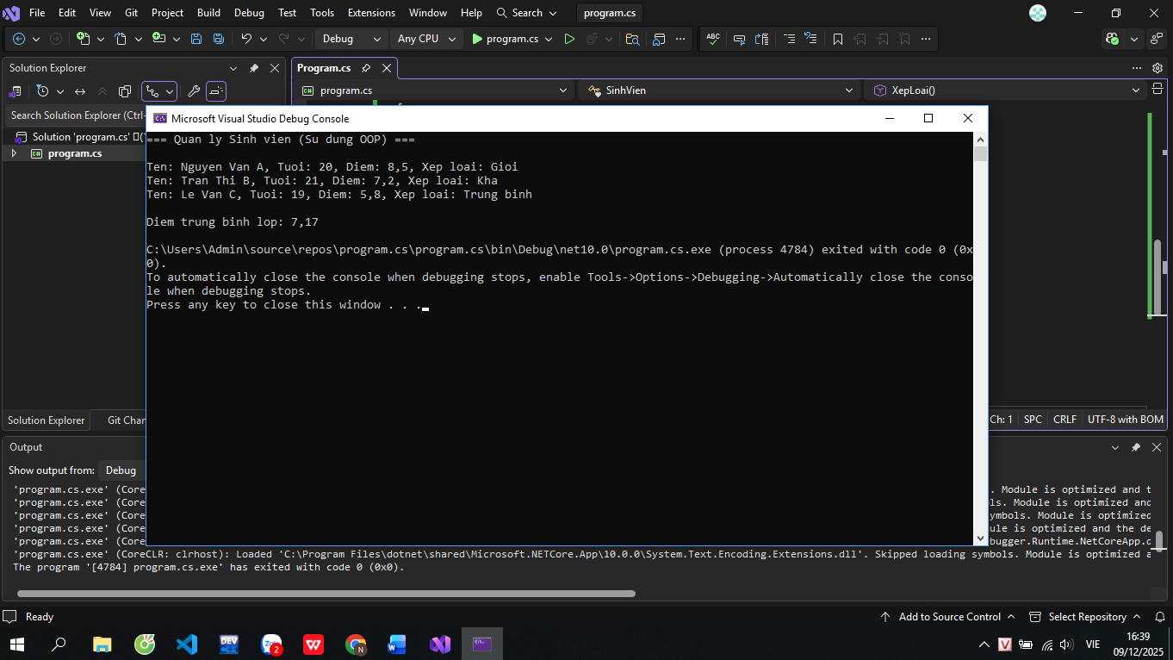

(Dán ảnh chụp màn hình của bạn vào đây. Kết quả phải hiển thị:

  - Thông tin của 3 sinh viên (tên, tuổi, điểm, xếp loại)
  - Điểm trung bình)*

4. Câu hỏi Phản biện (Bắt buộc)
Một điều tôi chưa hiểu rõ:

(Ví dụ: "Tại sao phải dùng OOP? Có thể chỉ dùng function không?", "Constructor là gì? Tại sao cần nó?", "Sự khác biệt giữa public và private là gì?")

Tại sao phải dùng OOP? Có thể chỉ dùng function không?", "Constructor là gì? Tại sao cần nó?", "Sự khác biệt giữa public và private là gì?

Thầy có thể giải thích tường tận cho em được không ạ.

